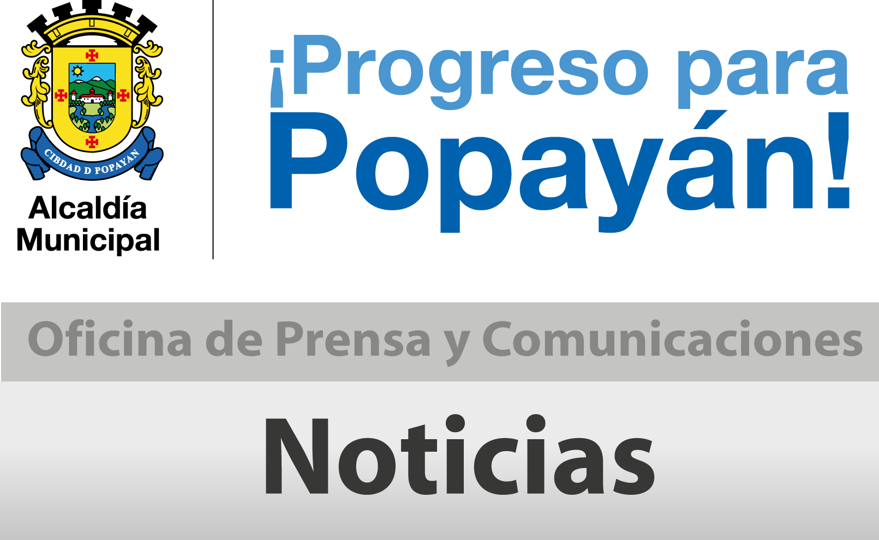

**Boletín No 028. Miércoles 29 de enero del 2014**

**Alcalde hace seguimiento al proyecto del nuevo relleno sanitario**

El Alcalde, Francisco Fuentes Meneses convocó hoy miércoles en horas de la mañana a una reunión a la Procuraduría Delegada Agraria, Corporación Autónoma Regional del Cauca, CRC, a la Asesora de Planeación, representantes de la comunidad, un delegado del Ministerio de Vivienda, de la Gobernación, representantes de 7 municipios que depositan residuos sólidos en el Relleno Sanitario El Ojito y al gerente de la empresa Servi-aseo.

El encuentro giro en torno al tema de cómo avanza el proceso de lo que será el nuevo relleno sanitario en la vereda La Yunga municipio de Popayán, siendo escuhado el gerente de Servi-Aseo, Juan José Becerra.

Por su parte el Alcalde dijo que los alcaldes de las poblaciones como Caldono, Timbío y Sotará y en coordinación con la Corporación Autónoma Regional del Cauca, CRC, han pedido que se les deje traer a lo que será el relleno sanitario sus residuos, situación que es analizada en una mesa de trabajo conjunta.

Al referirse el Alcalde, Francisco Fuentes Meneses al nuevo depósito de residuos sólidos en la vereda La Yunga, manifestó que se adelanta conversaciones con las comunidades de este sector, se avanza en el tema del estudio ambiental y en la atención de las comunidades con obras, no solo por el relleno, sino que la zona rural también necesita una mirada de su gobierno, como lo viene haciendo en otros sectores del Municipio.

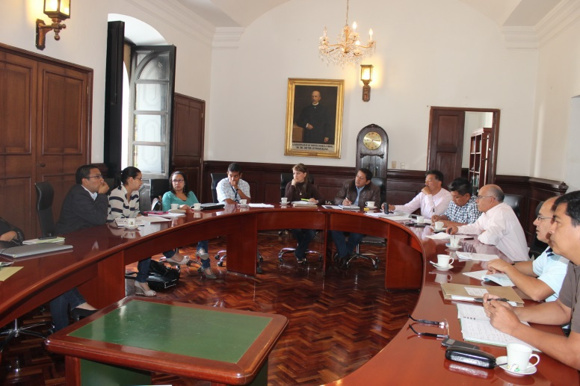Puntualizó que se busca con estas reuniones, que las personas que han mostrado su interés en el tema se empapen de todas las acciones, de lo que se está haciendo.

Destacó que durante este año se Insistirá en las campañas pedagógicas, de cultura de reciclaje, ya que ciudades con mayor experiencia tienen un porcentaje del 40% y esto se logra trabajando desde los colegios, escuelas, trabajando con los niños, niñas, adolescentes, jóvenes y padres de familia de sus hogares.

“El lote de la Yunga ya está, el día 3 de diciembre de 2013 se entregó el estudio de impacto ambiental, la CRC dio vía libre y ellos han manifestado, que una vez se hagan los ajustes necesarios el 15 de febrero próximo, se estaría pronunciando la Corporación, diciendo sí se habilita o no, el sector de la Yunga, pero con todo el acompañamiento, estoy seguro que el pronunciamiento es positivo”, concluyó el Alcalde, Francisco Fuentes Meneses.

Por su parte el gerente de la empresa de aseo Servi-Aseo, Juan José Becerra, dijo que el proceso del nuevo relleno sigue avanzando, con pasos concretos, contando con el apoyo de toda la institucionalidad.

Al referirse el relleno sanitario ‘el Ojito’ precisó que está operando en condiciones normales, con todo lo que exige la normatividad, para garantizar el bienestar a las comunidades aledañas, además se siguen adelantando trabajos de mitigación desde que se implementó el Plan de Choque desde abril del 2011.

**Avanza obra de segunda cubierta del Alfonso López**

Obreros de la Administración Municipal y de la plaza de mercado Alfonso López, trabajan arduamente para terminar a finales de esta semana con la construcción de la segunda cubierta, en la parte norte del centro de Acopio.

Rubén Darío Mosquera, Administrador de la galería dijo que el techo queda totalmente nuevo gracias al apoyo del Alcalde, Francisco Fuentes Meneses, de la Asesora de Planeación, Verónica Torres.

Añadió el señor Mosquera que para este año hay anunciadas inversiones en el techo de la carrera 6ª y 7ª, mejoramiento de cuarto de basuras y cárnicos.

Reconoció, Rubén Darío Mosquera, que las obras viales que se adelantan en los alrededores de la plaza de mercado del barrio Alfonso López, van a mejorar la calidad de vida de los habitantes como de los usuarios del mercado.

**Payaneses sí se acogen a los descuentos del Predial**

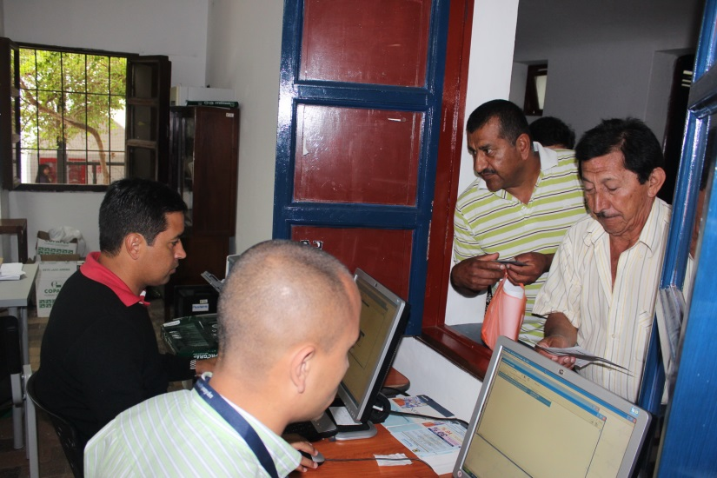La secretaría de Hacienda y Crédito Público del Municipio de Popayán, Nancy López dijo que la comunidad payanesa sí está respondiendo a los descuentos en el Predial por pago oportuno y eso se ve en la asistencia masiva todos los días al Centro Administrativo Municipal-CAM, desde el pasado 27 de Enero.

Agregó que entre mayor recaudo del Predial, mayores serán los recursos para atender la inversión social del Municipio de Popayán.

Indicó Nancy López, que las personas que no puedan venir a recibir el recibo de Predial, pueden hacerlo por Internet.

**Campaña informativa de ´Pico y Placa’ y cambio de licencias en el parque Caldas**

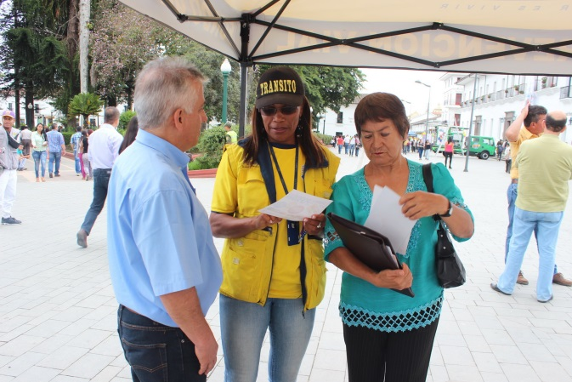Una masiva campaña de requisitos para cambio de licencias, como el ‘Pico y Placa’ retomó desde hoy miércoles en horas de la mañana, la Secretaría de Tránsito Municipal, para buscar que la comunidad tenga un mejor acceso a la información.

Los funcionarios contratistas de la entidad estatal se encuentran ubicados con la mesa de información durante todo el día, en horas hábiles de trabajo, en el parque Francisco José de Caldas, frente a la Alcaldía, donde además entregan plegables.

**Celebraron Eucaristía por cumpleaños del Alcalde**

Con una Eucaristía los empleados de la Administración Municipal y la esposa del mandatario Local, Piedad Concha, celebraron un año más de vida del Alcalde Francisco Fuentes Meneses.

La misa se llevó acabo en el Auditorio del CAM donde todos compartieron la reflexión espiritual y los mejores deseos para el gobernante de los payaneses.